**Beadandó**

**Pál Zoltán Rafael**

# Sopron

**2024**

**Soproni Szakképzési Centrum Vas-és Villamosipari Technikum**

**Raktárrendszer**

|  |  |  |  |  |  |  |  |  |
| --- | --- | --- | --- | --- | --- | --- | --- | --- |
| **Témavezető:** |  |  |  |  |  |  |  | **Készítette:** |
| Makó Gábor |  |  |  |  |  |  |  | Pál Zoltán Rafael |

**Sopron**

**2024**

Tartalom

Sopron 1

1.1. Témaválasztás 4

1.2. Témaválasztás indoklása 4

2.1. A program elindítása 4

3.1. Fejlesztői környezet 4

3.2. Grafikus elemek és képek 5

3.2.1. Főmenü háttérkép 5

3.5. Tesztdokumentáció 5

**1. Bevezetés**

# 1.1. Témaválasztás

A választott feladatom egy hangszerüzlet raktárrendszerének a megalkotása volt.

A program a hangszerek adatbázisba való elhelyezése és az adatbázis átláthatóságának a könnyítését hivatott segíteni

# 1.2. Témaválasztás indoklása

Azért választottam ezt a feladatot, mivel én is zenéltem/zenélek, és testhezállónak véltem. Ezek mellett a feladat paramétereihez nagyon illett egy raktárrendszer létrehozása.

**2. Felhasználói dokumentáció**

# 2.1. A program elindítása

A program elindításához és rendeltetésszerű működéséhez szükséges a Visual Studio nevű fejlesztői környezet, illetve egy adatbázist kezelő program, mint például a XAMPP, amit én is használtam a feladat elvégzése közben.

**3. Fejlesztői dokumentáció**

# 3.1. Fejlesztői környezet

|  |  |
| --- | --- |
| C# | A programomat C#  programozási nyelvben írtam |

# 3.2. Grafikus elemek és képek

## 3.2.1. Főmenü háttérkép

A programom

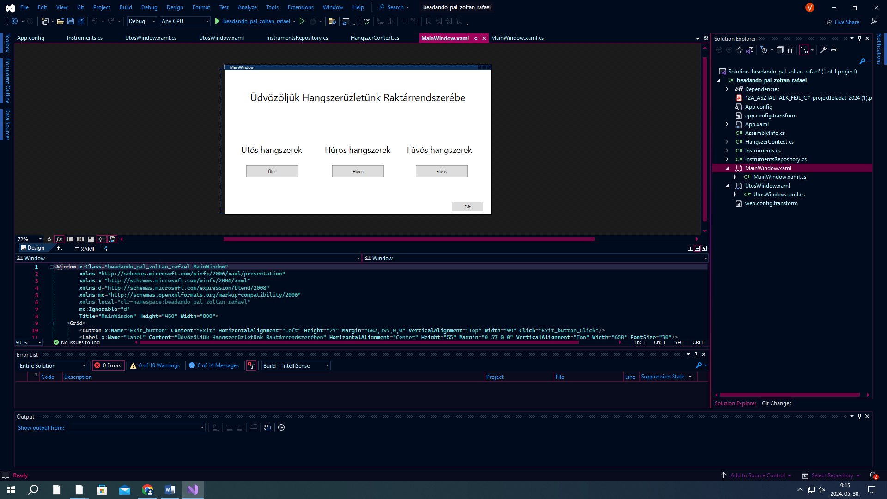 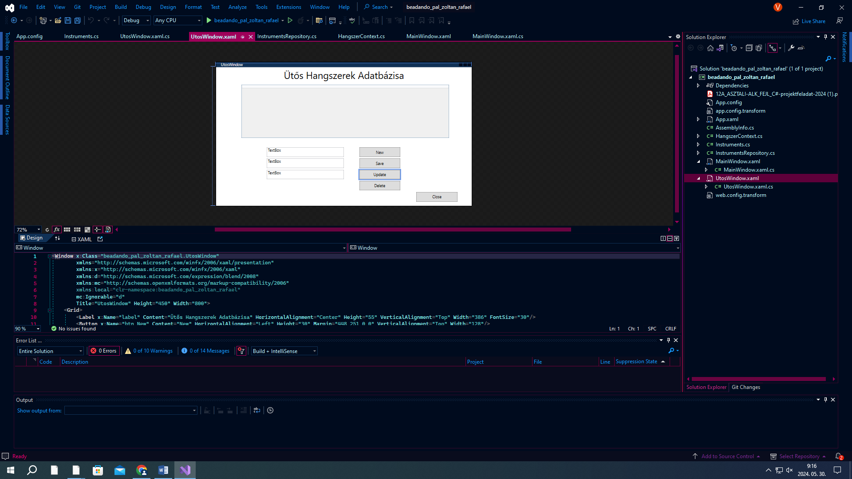

*A program menüje A hangszerek adatbázisainak egyike*

# 3.5. Tesztdokumentáció

A program szinte tökéletesen működik, a program hibakezelésének megírása is kész. A hibakezelés az adatbázis és a program közötti csatlakozási hibát hivatott elhárítani, magában a programban viszont alapból nincs rá szükség, mivel a gombokra kattintva válthat az ablakok között.

A program tesztelve lett több, informatikához szakmailag nem értő személlyel is, akiknek tetszett a program, illetve egyszerű működése miatt könnyen voltak képesek kezelni.

**4. Elérhetőségek**

Amennyiben problémája, esetleg javaslata lenne a programmal kapcsolatban, kérem a email [pzolika2005@gmail.com](mailto:pzolika2005@gmail.com) címen keressen meg.